**“立人教育”德育课程开发实践探索**

立石镇中心小学校 张连超

尊敬的各位领导，欢迎大家到立石小学来！下面我将把立石小学德育课程的开发实践方面的工作做一个交流，说的不对的、做得不好的地方还望我们工作室的各位校长批评指正。

1. 学校情况

学校地处泸州东部，与重庆市永川区接壤，北接毗卢，西邻玄滩，南至百和云锦，离泸县县城56公里，距泸州市区42公里。由于校点布局调整，从2021年9月开始，立石镇先后撤销了原立石镇泸永中心校和原立石镇团结中心校。目前，我校是全镇唯一的一所小学，保留了团结校点。 学校占地面积中心校约21亩，团结校点约7亩；学校教职工126名，其中中心校101人，团结校点25人；学生1599人，其中中心校1404人，团结校点195人。

1. 文化建设

学校打造“立人教育 奠基人生”立文化， 校徽：上面是校名，下面是校名的拼音；中间的背景是大海和蓝色天空，前面为“立小”二字演化成的一轮红日和一本书，书又为翩翩起舞的形象，书下面是数字1925。立石小学创办于1925年，走进立小犹如走进知识的海洋，在“立人教育”的校园里快乐成长，百年立小托起明天的太阳。

“立”字艺术变身的雕塑矗立在校门花园中，雕塑的上部分为天空中翱翔的雄鹰，下部分为畅游大海的鱼，有鹰击长空、鱼翔浅底之意。学校为以“立”育人的“立之园”。无论天空还是海底，立者行天下！

学校主席台背面的石刻浮雕墙，引用《论语》中的言必行，行必果；《老子》中的千里之行，始于足下；《周易》中地势坤，君子以厚德载物；《释名》中的智者，知也，无所不知也，四句话四个故事诠释了立人教育立言、立行、立德、立智四个方面的内容。

“立人教育”主题文化墙，以实立言，言之有物。言为心声，意由言表。立言要求全校师生不仅要会说话，还要语言美，说的话要立得住，信得过，不说空话、套话，说话要体现出自身的实力和素质，同时立言既要听得见顺耳话，还能听得进逆耳言。

以勤立行，行之有恒。《老子》中说“上士闻道，勤而行之。”立行要求全校师生要做“起而行之”的行动者，不做“坐而论道”的清淡客。学校倡导每一个师生做勤苦的人，一个勤勉的人。成长不可能一蹴而就，也不可能一劳永逸，所以我们要持之以恒，比拼的不是瞬时的精彩，而是长久的灿烂。

以正立德，德才兼备。立德树人是教育的根本任务，德才兼备是评价人才的基本标准。学校把德育放在首位,寓德育于教育教学之中,开展多种德育特色活动，学校希望学生们珍惜时间，把学习当作一种追求、一种责任，培育健全的人格，提升学业成绩，拥有健康的体魄，争做一个德才兼备、品学兼优的好学生。

以真立智，智勇双全。“真”为人之根本，陶行知先生说：千教万教教人求真，千学万学学做真人。我们学校要培养孩子说真话、干真事、求真知、做真人。学校倡导全心陪伴成长，培育真情学子，培养孩子积极向上的人生态度、善良正直的优良品行，足智多谋，智勇双全。

1. 德育课程建设
2. 顶层设计，构建“1356正德”课程体系

“1”是指以立德树人为根本任务

“3”是指抓好三个阵地：学校、家庭、社会

“5”是指五个途径：文化育人、课程育人、活动育人、实践育人、协同育人

“6”是指通过五个途径达到6个目标：在快乐中自信、在参与中幸福、在实践中绽放、在经历中积淀、在激励中圆梦、在阳光下成长。

1. 组织实施，让课程落地

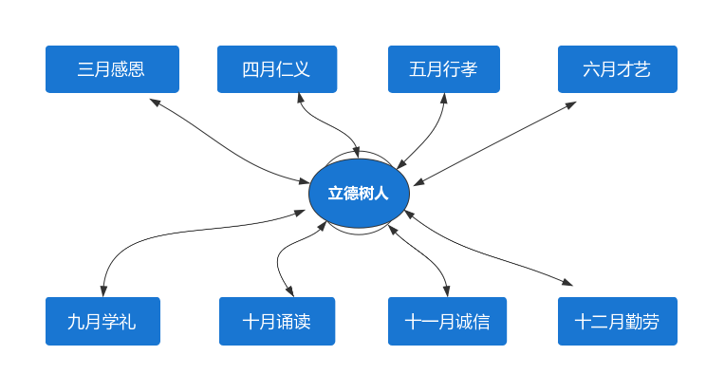

学校分月开展主题德育活动。

1. 我的最美家乡。为了培养学生了解家乡，热爱家乡的情感，学校开发了一套课程资源《立石韵》，供三至六年级学习。
2. 我们的节日。为了弘扬中华优良传统，传承传统节日文化，学校开发了《我们的节日》课程资源，供全校师生学习。
3. 课程评价
4. 星级评选、多元激励

每月固定评选学习之星、道德之星、美育之星、体育之星、劳动之星。

每学期评选五星级、四星级、三星级最美少年

1. 建设立娃超市，让学生获得的积分可以兑换心仪的奖品，懂得付出就会有收获的道理。

泸县立石镇立石中心小学校

2023年5月8日